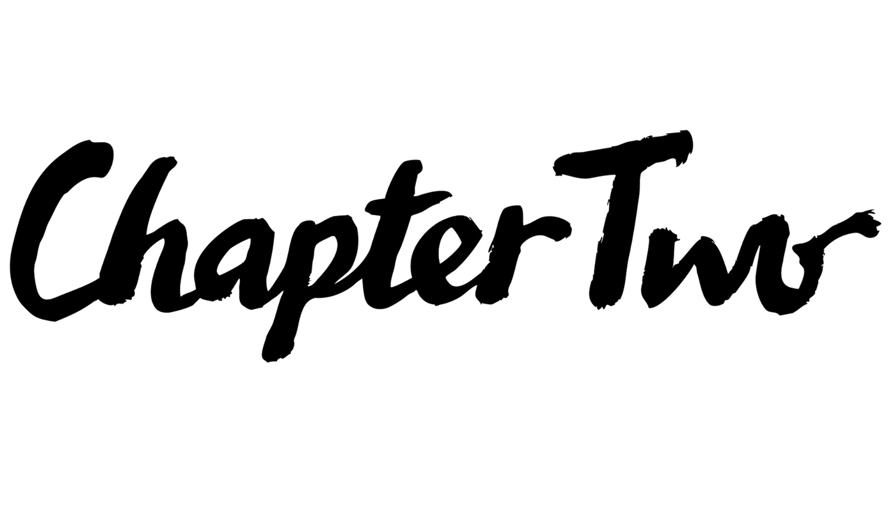

Biga*Ranx et Luiza
Elle & Moi – Une nouvelle chanson disponible sur toutes les plateformes
Montréal, juillet 2026 – Deux figures marquantes de la scène musicale francophone actuelle, Biga*Ranx et Luiza se retrouvent sur Elle & Moi, une nouvelle collaboration réalisée par Art-X, disponible dès aujourd’hui sur les différentes plateformes. Portée par des influences reggae, pop alternative et électroniques, la pièce marie leurs univers avec naturel dans une chanson à la fois sensible, lumineuse et résolument actuelle.
Elle & Moi aborde avec finesse les thèmes de l'amour, de l'espoir et de la nostalgie. Entre les textures caractéristiques du vapor dub de Biga*Ranx et les mélodies lumineuses de Luiza, la pièce déploie une atmosphère à la fois douce, enveloppante et résolument actuelle.
Cette première collaboration réunit deux artistes dont les univers se complètent naturellement. La sensibilité pop de Luiza, qui était en spectacle aux Francos de Montréal récemment, s'allie à l'approche singulière de Biga*Ranx, créant une chanson aussi accrocheuse que raffinée, qui séduira autant les amateurs de reggae moderne que les passionnés de pop francophone. Le titre est une coproduction des labels Chapter Two / 1988 / ODG. En distribution Wagram WLab

Une étoile montante de la chanson francophone
Révélation des derniers mois, Luiza s'est rapidement imposée sur la scène internationale grâce au succès phénoménal de Soleil Bleu, qui a atteint la première place des palmarès en France et en Belgique francophone. Véritable phénomène viral, la pièce a dépassé les 100 millions d'écoutes et propulsé l'artiste auprès d'un public grandissant bien au-delà des frontières françaises.

Un pilier du reggae francophone
Considéré comme l'une des figures incontournables du reggae en français, Biga*Ranx façonne depuis plus de quinze ans un univers bien à lui, qu'il décrit comme du vapor dub — une fusion de reggae, de dub, de hip-hop et de musique électronique. Avec sept albums studio, plus de 3 000 spectacles et une solide réputation de performeur, il s'est imposé comme l'un des artistes les plus populaires du circuit des festivals en France.
Sa reprise de Petite Marie de Francis Cabrel, certifiée diamant, ainsi que le succès de son plus récent album RAINSHINE, témoignent de l'engouement que suscite sa musique auprès d'un public toujours plus large.
Avec « Elle & Moi », Biga*Ranx et Luiza signent une collaboration inspirée qui met en valeur la richesse de leurs univers respectifs et confirme leur volonté de faire rayonner la chanson francophone sur la scène internationale.
Source : Chapter Two / 1988 / ODG / Wagram
Information : Simon Fauteux

